二手设备交易平台方案书

二手设备交易平台主要是集成电子商务和现代物流，着手于二手市场，进行二手设备的交易。

用户登录
QQ/微信可快速一键注册登录：用户注册后可以既是买家，又是卖家；遵从免责条款；
点击注册账号
输入昵称等信息
阅读免责条款
输入验证码注册成功
输入手机号获取验证码

二手设备交易类目
（1）二手设备来源
产品主要分类：磨边设备、验光设备、零配件等二手交易服务。
提供多种转卖方式：平台寄售，平台收购转售。对于寄放的二手设备，设置寄放期限。加快设备流通速度。对于二手设备的收购，须做到控制设备质量，并分类整理。

二手设备发布
（1）用户信息发布
用户可以自主上传设备照片、视频、商品描述等信息。
登录

定位

点击我要发布
需求布告栏

添加商品描述图片视屏等信息
寻找附近有商品需求的用户

一键发布\审核
发现需求，主动联系，完成交易

商品编辑、删除、下架等

获得买家联系：有意的买家通过平台给卖家留言，也可以通过查询卖家预留的联系方式进行沟通。
协商：卖家和卖家通过联系协商商品价格。
交易：在线交易或当面交易或平台担保交易。

（2）平台信息发布
用户也可以可申请平台协助上传设备照片和设备性能，先期免费；后期成交后收取服务费。
用户交由平台寄售；
平台收购与转售。

1.4二手设备交易
- 在线交易
- 用户在我们的网站注册后就可以进行购物。购物流程简单描述如下，即用户登录——挑选喜爱的设备——拍下商品——付款——确认收货——评价。
- 用户在挑选设备的过程中，可以对公司网站现存所有设备进行检索查询。还可以查看网站上提供的本周热搜等榜单来辅助查询。
- 用户可以查看附近在售的设备也可以查看新鲜上架的设备。
- 卖家有若干件设备在售，买家点开其中一台后，其他相关设备需要出现在类目中，界面也可以出现猜你需要的功能，下面显示同类别其他卖家的设备；
- 在交易的过程中，我们提供购物送积分的活动，积分可以在日后的交易中抵现金使用。用户完成签到也可以获取积分。每个小工具类下面有可积分兑换按钮。用户也可以用积分兑换商品。
- 商品分享至qq、微信、朋友圈等功能，借助消费者的力量推广商品，从而促进销售。
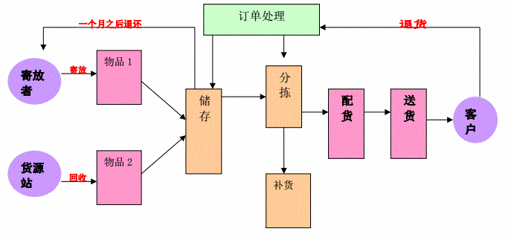
图 交易配送流程图

（2）平台担保交易
二手设备卖家与买家可以互相连接，也可以选择将平台作为第三方担保方。
买家将款汇入平台，在完成交易后，在与买家承诺的一定期限内没有出现问题，则本次交易完成，平台将购机款扣除服务费后汇入卖家；
如是二手设备销售商，承诺售后的期限较长（如3个月），销售商可向平台提供长期质保押金，在购买方一周确认没有问题时，设备款直接足额汇入设备销售商。
选择担保交易送积分。

